面向区县级山地-平原过渡区的数字孪生水利“四预”体系构建与评价
代进雄，冯雁，杨晓蕾，贾一夫，高晓薇，张超，王春艳
（北京市水利规划设计研究院，北京 100048）

摘 要：【目的】数字孪生技术目前在大流域及具体点状工程上发挥了重要的应用及实践价值，但在区县级水利设施的“四预”（预报、预警、预演、预案）中仍面对诸多挑战。为解决区县级数字孪生“四预”地理空间数据复杂、数理模型分散以及跨层级调度迟缓等痛点，【方法】以北京市怀柔区为例，基于“基础设施层-数字孪生平台层-智慧应用层”的三层架构，结合区级水利管理特点、信息化现状及山地-平原过渡区地理空间特征，建立了全域差异化监测感知体系，提出了大规模多源数据轻量化融合算法，针对区水务局多部门、多层级的协同需求，构建了跨层级联合调度会商应用框架。为评估研究框架实际效能，采用实例模型加载测试、层次分析法、情景分析法对框架效能进行了定量评价。【结果】结果显示，应用研究框架轻量化算法能显著优化模型体量，渲染负载降低了约83%，通过封装的水文模型库以及协同应用，实现怀柔区水利防灾的“四预”综合能力理论上提升约70%。【结论】结果表明，平台的建设能够提升怀柔区水利设施精确感知水平、智能仿真精度以及协同调度效能,适用于地理环境较复杂，水利设施众多且管理协同多级跨部门的区县级行政单元，可为全国同类案例提供参考。
关键词：洪涝灾害；地理空间数据；跨层级联合调度；“四预”能力评价；层次分析法；数字孪生；水利工程；山地-平原过渡区
中图分类号：TV21-39 文献标志码：A
开放科学（资源服务）标志码（OSID）：

Construction and evaluation of a digital twin water management “four-pre” system for mountain-plain transition zones at district and county levels
DAI Jinxiong, FENG Yan, YANG Xiaolei, JIA Yifu, GAO Xiaowei, ZHANG Chao, WANG Chunyan
(Beijing Institute of Water, Beijing 100048, China)

Abstract: [Objective] Digital twin technology has demonstrated significant application and practical value in large river basins and specific point-based projects. However, numerous challenges remain in implementing the “four-pre” (forecasting, early warning, rehearsal, and contingency plan) system for water conservancy facilities at the district and county levels. It is of great significance to address key challenges such as complex geospatial data, fragmented mathematical models, and slow cross-level scheduling in the digital twin “four-pre” system at the district and county levels. [Methods] Huairou District, Beijing, was selected as the study area. A differentiated monitoring and perception system was established across the entire district, built upon a three-tier architecture comprising an infrastructure layer, a digital twin platform layer, and a smart application layer. The system was designed by integrating the characteristics of district-level water management, the current status of informatization, and the geospatial characteristics of mountain-plain transition zones. A lightweight algorithm for large-scale multi-source data fusion was proposed. In view of the collaborative needs of multiple departments and levels within the district water authority, an application framework was established for cross-level joint scheduling and consultation. To evaluate the practical effectiveness of the research framework, model loading tests, analytic hierarchy process (AHP), and scenario analysis were used for quantitative evaluation of framework effectiveness. [Results] The results showed that the lightweight algorithm significantly optimized model size, reducing the rendering load by approximately 83%. Through the use of encapsulated hydrological model libraries and collaborative applications, the comprehensive “four-pre” capabilities of flood disaster prevention and mitigation in Huairou District were theoretically improved by about 70%. [Conclusion] The findings indicate that the platform can improve precise perception, intelligent simulation accuracy, and collaborative scheduling effectiveness of water conservancy facilities in Huairou District. This approach is applicable for administrative units at the district and county levels with complex geographical environments, numerous water conservancy facilities and multi-level cross-departmental management collaboration, thereby providing a reference for similar cases nationwide.
Keywords: flood disasters; geospatial data; cross-level joint scheduling; “four-pre” capability evaluation; analytic hierarchy process; digital twin; hydraulic engineering; mountain-plain transition zone

收稿日期：2026-01-23；修回日期：2026-03-15；录用日期：2026-03-30；网络出版日期：2026-05
基金项目：京津冀环境综合治理国家科技重大专项(2025ZD1202105)
作者简介：代进雄（1991—），男，高级工程师，硕士，主要从事智慧水利、岩土工程设计研究。E-mail：vincentismax@126.com

0 引 言
近年来，由于全球气候变化加剧和我国城镇化进程加快，极端暴雨下造成的洪涝灾害越发频繁且强度逐渐变大，受灾范围也随之扩大，严重威胁了区域水安全及经济社会的高质量发展^{[1]}，促使传统的依靠人工经验和分散系统的水利防灾减灾模式向数字化、智能化转型^{[2]}。数字孪生通过在数字环境中创建物理实体的高保真动态虚拟镜像，从而实现真实物理场景在数据驱动下的精准模拟，分析以及决策 ^{[3-4]}，正被广大专家、学者视为提升灾害风险管理水平的一种革命性工具^{[5]}。数字孪生技术的出现及应用，为日益复杂化的水灾系统由被动应付转为主动防控的范式转变创造了前所未有的机会^{[6]}。
在此背景下，水利部从2021年开始，逐步将数字孪生水利的发展与建设作为推进水利高质量发展的核心执行途径，以实现“预报、预警、预演、预案”（以下简称“四预”）功能作为核心建设目标。经过数年来的顶层规划和分批次先行先试，目前已形成了涵盖数字孪生流域、数字孪生水网以及数字孪生水利工程的框架体系^{[7-10]}，并且在近些年应对流域防洪、水资源调度等实际工况中取得了一定成效及应用价值^{[11-14]}。在国家级流域治理层面，黄委积极推动“数字黄河”向“数字孪生黄河”的迭代升级，全面构建了“天空地水工”一体化监测感知及智能推演，在2025年秋汛防御中精准预报了伊洛河流域多场降雨和洪水过程^{[15-16]}。在具体工程上，小浪底数字孪生系统让大坝结构安全从局部监测变为全域感知，实现了大坝结构安全的实时仿真及事前预演^{[17]}。从国家级流域到点状工程，数字孪生的建设及发展正在由区域宏观调度向具体工程运行管理方向扩展，呈现出蓬勃发展的态势 ^{[18]}。
尽管数字孪生水利技术发展迅速、前景广阔，但相关理论研究与实际应用仍旧处在初步应用和探索阶段，存在着一些亟待强化的瓶颈及问题：
（1）已有研究及实践过程中，绝大多数都是集中在两大端点：一端是长江、黄河层面的大流域层面的战略和框架^{[19-24]}；另一端则专注于具体的水利工程如水库大坝、泵站或者某项具体业务如农村供水的技术应用^{[25-29]}。区县级的水利工程运行管理处于承上启下的位置，直接关系着防灾减灾措施落地的“最后一公里”，但有关该级别的数字孪生体系的研究明显偏少，区级水利管理部门往往管理着大量不同类别、分布零散的小型水利设施，面临着数据聚合困难、模型整合能力差以及跨部门协作迟缓等迫切问题^{[30]}。
（2）面对复杂地理环境的适配性相对薄弱。目前的成功案例大多处在地理条件比较均一的平原或者重点工程区，针对我国大量存在的“山地-平原”过渡带这类地理环境异质性明显的区域，如何设计符合地区特点的差异化感知网络以及多尺度融合的数据底板、仿真模型，缺少系统的方法论指导。同时，这种地方常常灾害链复杂，比如山洪和城市内涝交织在一起，给数字孪生系统的“四预”能力提出了更高的要求^{[31-33]}。
（3）目前数字孪生的应用效能与评价方法存在局限，多数研究都是在系统建成后通过历史事件回溯展示效果，但是对于尚未建成的前瞻性体系，如何科学预评估、量化论证其潜在效能，为项目立项与方案优化提供决策依据，仍存在方法论上的空白，国际研究也提到数字孪生在灾害风险管理中的应用潜力未被充分发挥，往往缺乏对社会经济因素、系统动态互联性及长期效益的考量^{[34-36]}。
为应对上述挑战，本文聚焦于区级行政单元，并以“山地-平原”过渡带特征的北京市怀柔区为具体研究对象，开展针对性、探索性研究。针对传统区级水利防灾体系存在的感知粗放、模型割裂、决策滞后等系统性短板，构建并论证一套贴合区级管理实际、适配复杂地形、能够有效提升“四预”能力的数字孪生技术体系框架。同时，本研究的开展是响应和落实李国英部长在“水旱灾害防御工作会议”上传达的“扎实推进小流域山洪灾害‘四预’能力建设，加快完善山洪灾害防御体系”精神，是强化区县级山洪“四预”能力建设这一战略部署的具体实践^{[37]}。

1 工程概况

1.1 研究区概况
怀柔区位于北京市东北部，属华北经燕山山脉向内蒙古高原过渡的阶梯地带，全区山区面积占总面积的89%，层次鲜明地由北向南分为深山、浅山、平原。境内河流大部分隶属海河流域的潮白河。全区流域面积 10km²以上河流 63 条，境内河流总长 911km，分为岭南水系和岭北水系。怀柔区现有水库16座，总库容2.15亿m³，其中怀柔水库为大（2）型水库，总库容1.44亿m³；中型水库2座，北台上水库总库容 0.38 亿m³；大水峪水库总库容 0.15 亿m³。小（1）型水库有沙峪口、红螺镇、西水峪 3 座。小（2）型水库有北宅、甘涧峪、大栅子、黑山、卜营、二道石门、苏峪口、头道关、西沟、银河沟 10 座。怀柔区主要河流及水库分布见图1。

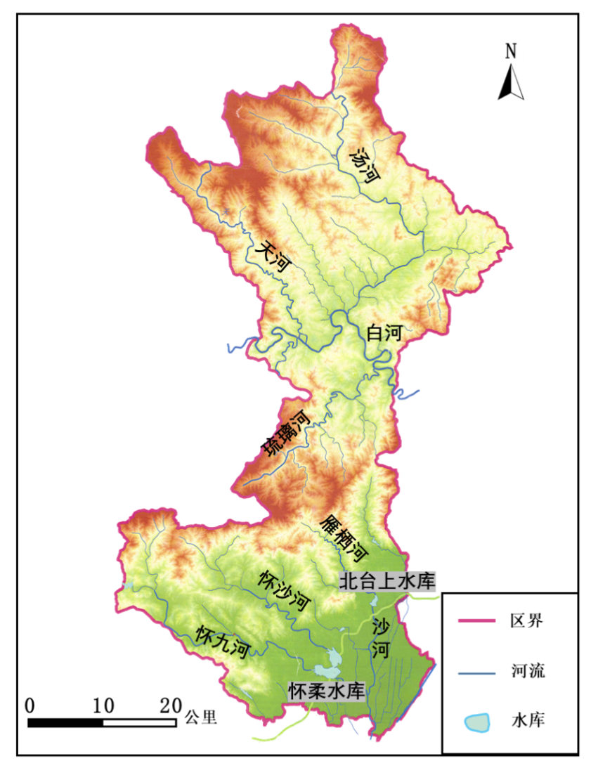
图1 怀柔区主要河流及水库分布
Fig.1 Distribution map of major rivers and reservoirs in Huairou District

1.2 水利信息管理现状及问题
怀柔区全区已建有26处水文监测站点（其中潮白河水系24处，北运河水系2处），河道水位、流量等水文计量监测设施严重缺乏；全区建有49处雨量及气象（监测雨量）监测站点，局部地方雨量监测点位缺失；全区仅有5处视频监控水位站点，针对河道沿岸的村庄的水情视频监控缺乏。
在信息化系统方面，京密引水管理处有一套“雨水情监测一体化平台”，可以对怀柔水库上下游的雨水情况进行监测预警，北京市政务APP有“水旱灾害防御”应用，可以对相关的水、雨情况进行监测、预报、预警，但相关系统独立，缺乏数据的互通和共享。
目前怀柔区水利设施信息化存在以下问题：（1）水情、雨情、工情等方面的信息收集不全，感知监测业务各自独立，没有形成较为完整统一的核心业务决策支持整合平台。（2）缺少针对河道各个断面的精细化洪水水位，流量过程的预报以及动态显示洪水淹没范围的测报指挥系统，管理人员无法快速而准确地作出科学决策给予支撑。（3）防洪应用系统彼此独立，没有一个完整统一的核心业务决策支撑整合系统。

2 系统总体设计
山地-平原过渡区坡度陡变，山区坡降大，汇流快，平原坡降缓、排水慢，山区暴雨形成的山洪可能转化为平原内涝、河道漫溢甚至溃堤等次生灾害；区县辖区管理的水利设施众多（中小河流、水库、排水管网等）且分布广泛，涉及的DEM、DOM、倾斜影像等地理空间数据，数据格式多样、时间分辨率不一，对多源异构数据的轻量化融合提出了较高要求。此外，区县级水利行政管理界面复杂，涉及山区乡镇与平原城区的跨区域协调，这些特征导致了怀柔区成为洪涝灾害的高风险耦合带。上述特征对该区域数字孪生水利“四预”体系构建提出了特殊要求，相关系统设计侧重点分析见表1。
表1 研究区系统设计侧重点分析表
Table 1 Analysis of system design focuses in study area
过渡区特征 | 对数字孪生的要求 | 系统设计侧重点
特征1：山区坡降大、汇流快，平原坡降缓、排水慢，山区暴雨形成的山洪可能转化为平原内涝 | 需打通“山区产流—河道演进—平原淹没”的灾害链 | 针对山区与平原分别设计感知策略；  通过容器化微服务实现模型的即插即用；  建立标准化模型接口与调度引擎
特征2：多源异构数据复杂且设施分布广泛 | 高效数据融合与轻量化处理 | 构建轻量化数据底板、云边端协同计算
特征3：跨区域跨层级管理界面复杂 | 多层级业务协同与信息共享 | 跨层级业务协同共享
基于以上分析，本研究采取水利部智慧水利总体方案框架下的“基础设施层-数字孪生平台层-智慧应用层”三层架构^{[38]}，系统构建面向怀柔区“北山南平”过渡地带特征的防灾减灾数字孪生体系，旨在实现从全域差异化感知、数据轻量化融合、精准智能化防洪调度的全流程闭环，本研究的理论框架与实现架构如图2所示。
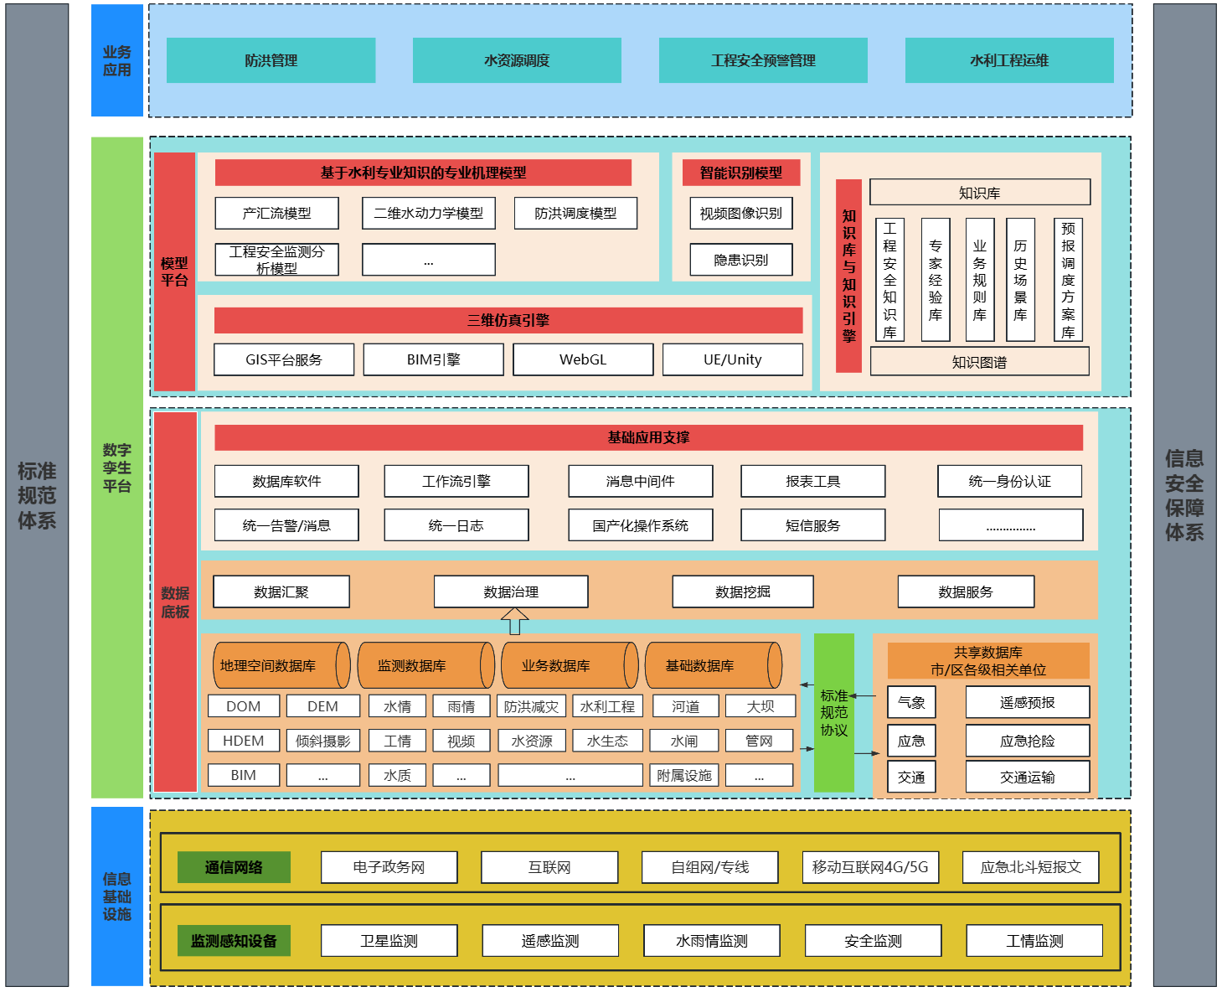
图2 总体系统框架
Fig.2 Overall system framework

2.1 基础设施层
针对怀柔区地形地貌、灾害特征异质性问题，结合怀柔区水利设施及信息化感知现状，本文构建了分区分类、平急结合、空天地协同的感知网络部署原则与体系。
北部山区监测点部署原则采用提前研判捕捉突发性灾害、保障监测设备数据传输连通性的模式，利用低轨卫星、天气雷达做远距离宏观探测，监测气象变化及地表动态，在流域出口和险工险段部署耐灾能力强、自带供电的多波束雷达水位计、一体化雨量站，配置便携式监测设备作抢险，用于灾害发生时对断联区域进行快速补位侦察与数据中继。
针对南部怀柔城区平原，监测点按照精细化监测感知及高密度数据采集的原则来布置，在易涝点、交通枢纽、重要基础设施周围，按照网格化设置地埋式积水监测仪，利用已有城市视频资源，加载轻量化AI算法，做到淹没范围、水深、流速的非接触式识别，在排水管网关键节点布设液位、流量、水质传感器，形成城市积水监测网。
为支撑数字孪生平台层中的模型调度及多场景并行预演等复杂计算任务，本研究采用了“云边端”协同计算架构。在“端”侧部署的传感器及智能网关，能快速进行数据的实时采集及数据的预处理；在“边”侧设置区域汇聚节点边缘服务器，实现局部区域的水文模拟、图像快速识别等中度计算任务；在“云”侧，依托北京市水务云，实现云端高性能计算、大规模数字孪生场景渲染、分布式存储的弹性调用。为确保洪灾发生时关键数据链路的畅通，应构建有线（光纤）+无线（5G/4G、卫星通讯、自组网）异构融合网络。基于“云边端”协同架构，能有效降低网络及中心平台压力，确保关键时刻对算力的高效需求。以怀柔区北台上水库流域为例，其“天空地”一体化监测体系及系统计算架构如图3所示。
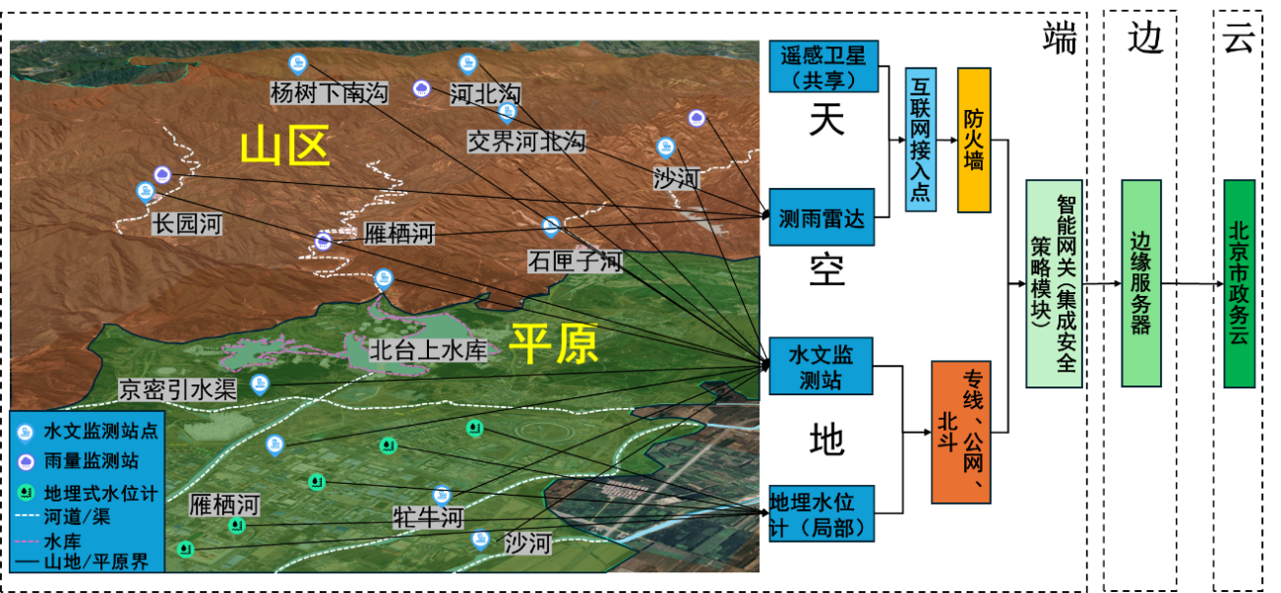
图3 “天空地”一体化监测体系及计算架构（北台上水库流域）
Fig.3 Space-air-ground integrated monitoring system and computational architecture (Beitaishang reservoir basin)

2.2 数字孪生平台层
数字孪生平台层主要包括多源数据的轻量化融合、各类数理模型的集成与耦合，以支撑水利全要素数字化驱动与业务联动。

2.2.1 多源数据轻量化融合与统一底板构建
数据底板是数字孪生系统的基石，其中地理空间数据承载着水利工程运行环境以及微观结构的精细化表达与属性，为区域洪水演进/淹没分析、工程安全结构分析、可视化巡检、调度方案模拟提供了计算依据。怀柔区水利设施类型复杂，包括水库、闸坝、隧洞等，系统数据类型包括BIM模型、倾斜摄影（OSGB）、遥感影像（DOM）、数字高程模型（DEM）、物联网监测等，造成了地理空间数据多源且异构。为了实现数据的高性能轻量化融合，本研究构建了以空间基准统一、语义驱动的关联融合、模型轻量化处理、渐进式传输与可视化为核心流程的4级融合方法。
（1）高精度时空基准统一。针对不同尺度的数据模型，采取分层的坐标转换策略。大范围地形数据使用布尔沙七参数模型，对于局部小尺度的精细模型（如单个水闸BIM），采用赫尔默特四参数模型进行精配准^{[39-40]}，其二维简化形式如下
$\left[\begin{matrix}X^{'} \\ Y^{'}\end{matrix}\right]=\left[\begin{matrix}ΔX \\ ΔY\end{matrix}\right]+$(1 + k) $\left[\begin{matrix}cos⁡θ & −sin⁡θ \\ sin⁡θ & cos⁡θ\end{matrix}\right]\left[\begin{matrix}ΔX \\ ΔY\end{matrix}\right]$ （1）
式中，θ为旋转角。
通过控制点约束平差，确保融合后空间一致性误差小于0.1m。
（2）语义驱动的关联融合。创建基于OWL的水利设施本体，对“水库-大坝-闸门-传感器”等实体间关系进行形式化定义，将水利领域知识与语义化建模关联。利用图数据库（如Neo4j）存储和查询语义关联，将关联规则表示成RDF三元组(BIM构件:hasID, 语义ID)-(等价关系, GIS实体:FeatureID)-(连接关系, IoT设备:DeviceID)，实现BIM构件、GIS实体与IoT设备的数据融合查询、模型驱动匹配。
（3）模型轻量化处理。针对BIM与实景三维等海量模型数据，采用“QEM+VCG+混合优化”的轻量化策略。
二次误差度量算法（QEM）能在保留模型语义构件树和逻辑结构的前提大幅减少三角面片数量。顶点聚类算法（VCG）将空间体素化并批量合并顶点，能保证极高简化效率和可控压缩率 ^{[30]}。基于QEM与VCG算法的互补性，本文提出一种两级混合简化策略：先利用VCG算法对原始模型进行快速粗简化处理，大幅降低数据量后，再对大坝泄洪口、闸门启闭机关键区域执行QEM算法做局部精细化处理，既保证整体处理效率又兼顾了关键特征的几何精度，实现模型的非均匀轻量化。
（4）渐进式传输与可视化。基于轻量化后的模型瓦片，采用3D Tiles的多细节层次（LOD）技术，根据视点距离动态调度不同精度的模型瓦片^{[41-42]}。其调度决策函数为
$LOD_{\text{selected}}=arg⁡\min_{l∈L} \left(\text{Error(}l)\right) s.t. Bandwidth≥\frac{\text{Size(}l)}{\text{FrameTime}}$ （2）
式中，$L$ 为可用LOD集合；$\text{Error}(l)$ 为屏幕空间误差。
这种机制可以保证优先加载和渲染对当前视图贡献最大的数据，从而实现超大规模场景的流畅体验。
为对本文提出的融合方法理论效能进行定量评价，研究选取北台上水库数字孪生体作为论证场景进行系统性评价。该孪生体场景以水库大坝BIM模型为核心，融合了上下游河道倾斜摄影模型（OSGB）以及库区周边高精度DEM。相关测试结果如图4所示。本项目测试硬件环境为Intel Core i7-10700K处理器（64GB DDR4内存），NVIDIA GeForce RTX 4090（24 GB 显存）。
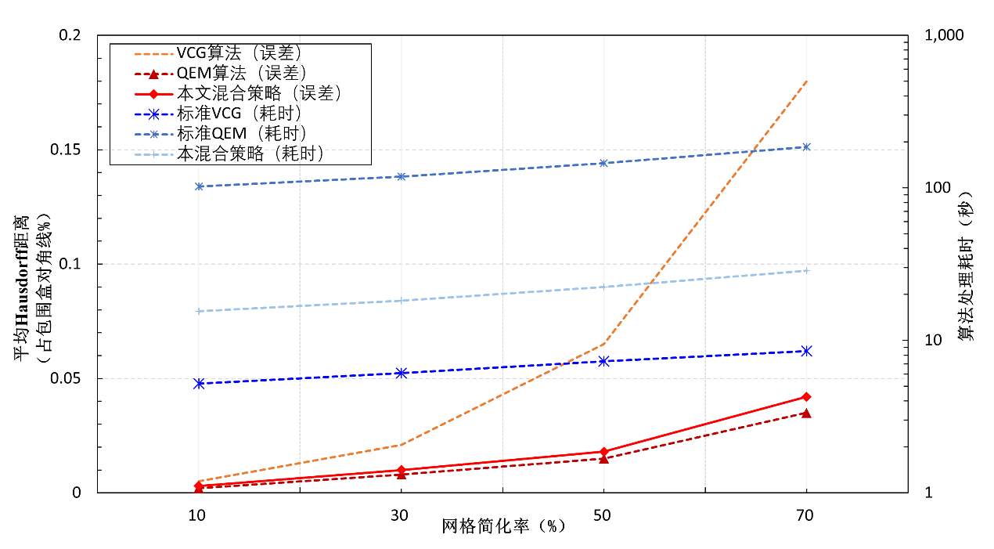
(a)不同简化率下的几何精度与算法效率对比
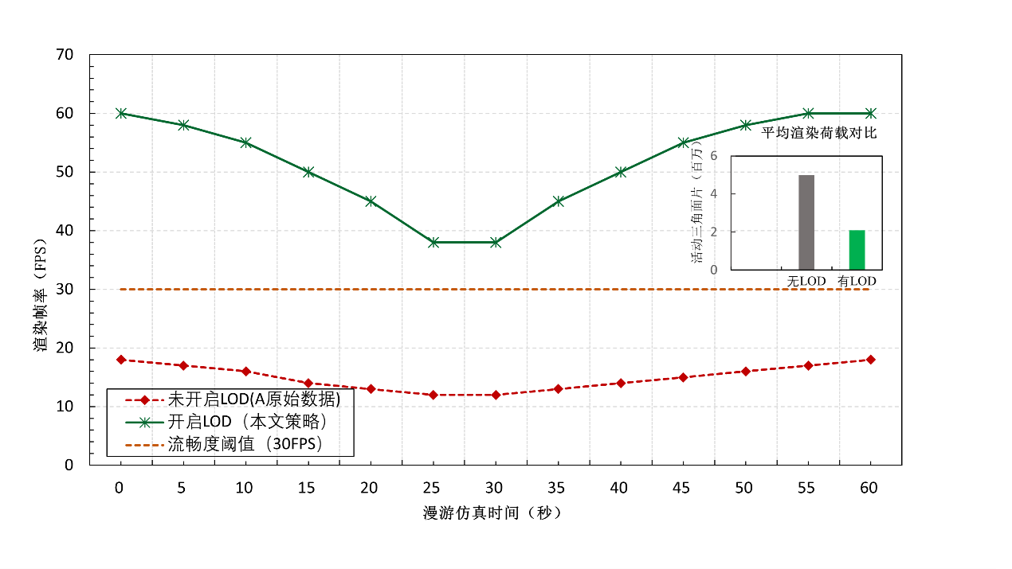
(b)场景实时渲染性能测试
图4 北台上水库多源模型轻量化性能评估
Fig.4 Performance evaluation of lightweight multi-source models for Beitaishang reservoir
图4（a）对比了三种算法在不同压缩程度下的性能，从图中可以看出，当网格简化率增加时，三种算法的几何误差均有所增大。其中VCG算法的误差在简化率超过50%后增长迅速，最高达0.45%；QEM算法保持了最高的保真度，但计算耗时较长；本文混合策略（红色菱形实线）在保证了几何误差与QEM相当的同时，计算效率较QEM提升了近一个数量级。图4（b）展示了在北台上水库数字孪生场景中60秒连续漫游的性能表现，结果显示在未开启LOD的情况下，受限于原始BIM及倾斜摄影数据的巨大面片数，平均帧率仅为15FPS；而应用本文提出的LOD调度决策函数后，系统能根据视点距离动态剔除细节，使帧率稳定提升至40～60 FPS，实现了超大规模数字孪生场景的流畅交互体验，同时，开启LOD后GPU的渲染负载降低了约83%。
《数字孪生流域建设技术导则》中明确指出：“算据”是驱动“算法”与“算力”发挥效能的物质基础。基于以上数据融合与统一数据底板建设，为怀柔区防洪“四预”构建了一个高精度、标准化、可拓展的算据资源池，构建了覆盖“天空地水工”的全要素数据资产，有效解决了传统模式中数据碎片化、割裂化的信息孤岛问题，为实现精准“四预”奠定了重要基础。

2.2.2 模型库微服务化封装
为了实现模型的即插即用及便于管理，本体系使用“容器化微服务”对各种专业模型进行封装，相关封装框架如表2所列。
表2 数理模型服务化封装一览表
Table 2 Overview of service-oriented encapsulation of mathematical models
模型 | 封装服务 | 输入 | 输出
水文模型(HEC-HMS,SWAT等) | 降雨-径流模拟 | 预报降雨、下垫面参数 | 流域出口断面流量过程线
水动力模型(MIKE21,EFDC等) | 洪水演进与调度模拟 | 边界流量、地形、工程调度规则 | 流场、水位、淹没范围时空分布
水质模型（WASP, QUAL2K等） | 水质模拟与预测服务 | 污染源负荷、水文条件、水质参数 | 水质指标（如溶解氧、污染物浓度）时空分布、污染扩散范围
水工程安全评估模型（如大坝、堤防安全评估模型） | 水工程安全评估服务 | 工程结构参数、荷载条件、材料属性 | 应力应变分布、安全系数、风险等级评估
每类模型服务都给用户提供统一的RESTful API接口，输入和输出均为标准化格式，从而保证不同模型之间的互操作性^{[43]}。
以“北台上水库遭遇超标准洪水时的下游淹没预演”为例，模型链调度流程为：（1）触发。当监测数据/预报数据≥阈值时或者专家库推荐启动“超标准洪水预演”场景。（2）链式调用。调度引擎自动拼装运行如下模型链：山区水文模型服务，输入定量降雨预报及山区下垫面参数，模拟北部山区各小流域的产汇流过程，得到入库洪水过程线$Q_{in}(t)$→水库调度模型服务，根据规则模拟水库调洪得到出库流量$Q_{out}(t)$→平原河网水动力模型服务，采用$Q_{\text{out}}(t)$为上游边界条件模拟洪水在下游河网及城区平原地区的演变过程，计算出淹没范围、水深、流速的时空场→灾害损失评估模型服务，依据淹没情况以及区域的GIS数据来预估经济损失和影响的人口数量。
所有模型的输出统一汇集至时空数据底板，在三维场景中直观展示洪水如何推进、淹没区域怎样扩展，关键设施的风险全景，为方案对比，决策会商提供依据。

2.3 业务应用层
针对区级防灾减灾涉及多部门、多层级的协同需求，平台设计了角色化、流程化、协同化的应用功能。
（1）多级用户角色与协同规则。根据怀柔区水利设施管理要求，系统用户分为市级水务/应急部门、区级水务局以及其他行政机构。
市级水务/应急部门处于监督与协调层，用户可宏观查看各区态势，下发联合调度指令，调用区级模型数据进行流域级模拟推演，并为区级提供更精准的预报产品和专家支持；区级水务局处于核心操作与指挥层，拥有全功能权限，主要负责日常的监测、预报预警发布、组织预演、制定和执行本级预案，同时接收市级指令并反馈现场情况；其他行政机构（村镇、街道等）是系统的执行与反馈层，在预警信息和调度指令下达时，通过终端接收预警信息与调度指令，并上报辖区灾情与处置进度，实现跨部门信息互通与行动协同。
（2）平台针对性功能设计。针对“跨层级联合调度会商”模块，设计流程如下。
情景触发：当预报/实测雨情达到设定阈值触发预警，系统自动产生预警消息及会商启动意见。
方案预演：区级平台基于最新数据，快速模拟多种调度方案（如水库预泄、闸门联调），并将方案效果（如下游水位、淹没范围）进行可视化对比。
云端会商：区、市及相关单位通过视频会议，在同一张孪生底图上讨论方案。市级专家可远程标注、调取模型进行验证。
指令生成与下发：会商确定最终方案后，平台会自动生成结构化的调度指令，经审批后一键下发至相关区级单位以及工程现场自动控制系统。
执行跟踪与反馈：指令执行情况、现场视频、监测数据实时回传，形成“指令-执行-反馈”闭环。
具体逻辑关系如图5所示。

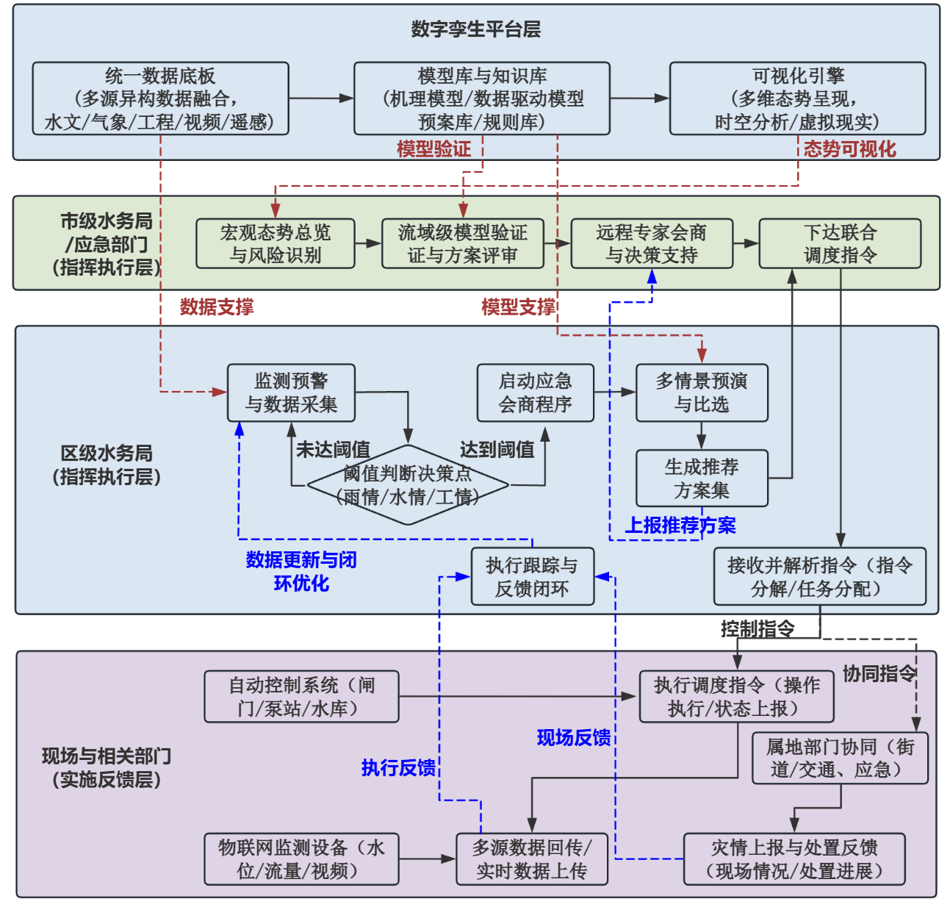
图5 跨层级联合调度会商业务流程
Fig.5 Business process of cross-level joint scheduling and consultation
感知网络体系、统一数据底板、模型库、多级协同应用共同构成了数字孪生全链条数据传导路径，每一模块都精准对应了“四预”业务需求，具体对应关系如表3所列。
表3 各模块与“四预”业务目标映射
Table 3 Mapping between modules and “four-pre” business objectives
模块 | 核心功能 | 支撑的“四预”业务 | 必要性
感知网络模块 | 多源数据实时采集（水位、雨量、视频） | 预报、预警 | 解决区级感知分散及缺失问题，为模型提供实时算据
统一数据底板模块 | BIM/GIS语义融合、时空索引、动态更新 | 预报、预演 | 构建统一、权威的算据基础，支撑多尺度模型耦合与跨部门数据共享
模型库模块 | 水文模型、水动力模型、调度模型、安全评价模型 | 预演、预案 | 将区级防汛经验转化为可计算、可推演的算法，支持多情景模拟与方案比选
多级协同应用模块 | 区-市数据交互、模型链调度、防洪管理、水资源调度、工程安全预警等业务流程自动化 | 四预全流程 | 将底层能力封装为可视化、可操作的业务界面，直接服务于区级防汛指挥、工程管理等一线场景，打通行政层级壁垒，实现市级预报驱动区级预演、区级结果反馈市级决策的闭环

2.4 协同共享设计
区县级数字孪生作为水利部数字孪生体系中的重要节点，应与上级平台实现有效衔接与双向共享。
在基础数据底板上，预留标准数据接口，实现对水利部L1级北京市域2m分辨率卫星遥感影像/30m分辨率DEM数据、北京市规自委0.2m分辨率遥感影像/12.5m格网DEM 数据等数据的接入与本地化适配。同时，将区级感知网采集的数据反向汇入北京市物联网感知平台，支撑上级系统的联合调度。
在模型服务层面上，共享上级平台发布的标准化模型服务，同时将怀柔区高精度局地模型如城市内涝淹没模型封装为服务，供上级平台在特定场景下进行远程调用，实现模型的双向共享。

3 基于数字孪生的“四预”能力评价与仿真推演分析

3.1 面向“四预”的能力评价指标体系构建
为建立科学、定量的评价基准，本研究构建了一个多层次、可量化的“四预”能力评价指标体系，并采用层次分析法（AHP）确定指标权重，为后续的预期评分提供结构化框架。

3.1.1 指标体系的层次结构
指标体系紧密围绕“四预”业务内核与系统体系架构设计，共分为目标层、准则层、指标层三层。目标层（A）为区级水利设施防灾减灾“四预”综合能力指数。准则层（B）包括“预报（B1）”“预警（B2）”“预演（B3）”“预案（B4）”四个核心业务环节。指标层（C）包括12个具体可感知的指标，对各个准则维度的表现进行全方位评价，指标设计覆盖从数据感知到决策执行的全链条能力要求。

3.1.2 基于AHP的指标权重确定与基准设定
邀请了水务领域专家（含管理、水文、信息技术专业）对各层级指标进行两两对比，建立判断矩阵。以准则层对目标层的权重计算为例，具体计算过程如下。
（1）构造判断矩阵。根据专家对各准则进行打分（采用1-9标度法），得到矩阵 $A$。
（2）计算权重向量。通过和积法或特征根法，得到矩阵 $A$ 的最大特征根 $λ_{max}$ 及其相应的归一化特征向量 $W$，该向量即为各准则权重。其中和积法的计算公式如下。
将判断矩阵按列归一化
${\overset{‾}{a}}_{ij}=a_{ij}/\sum_{k=1}^{n}{ }a_{kj}$ （3）
将归一化后的矩阵按行求和
${\overset{‾}{w}}_{i}=\sum_{j=1}^{n}{ }{\overset{‾}{a}}_{ij}$ （4）
将向量 $\overset{‾}{w}=({\overset{‾}{w}}_{1},{\overset{‾}{w}}_{2},...,{\overset{‾}{w}}_{n})^{T}$ 归一化，即得到权重向量 $W=(w_{1},w_{2},...,w_{n})^{T}$，其中 $w_{i}={\overset{‾}{w}}_{i}/\sum_{j=1}^{n}{ }{\overset{‾}{w}}_{j}$。
（3）一致性检验。计算一致性指标 $CI=(λ_{max}−n)/(n−1)$ 和一致性比率 $CR=CI/RI$（$RI$ 为平均随机一致性指标）^{[44]}。当 $CR<0.1$ 时，认为判断矩阵的一致性可接受。
经计算，最终确定的指标体系分析结果如图6所示。图6(a)展示了从总指数到 12 项具体指标的权重传递逻辑。准则层中，预报能力权重最高（0.32），强调了精准感知与时空对齐是数字孪生底座的核心价值。图6(b)中对指标全局权重进行了排序，利用帕累托原则识别关键驱动因素。结果显示，洪水预见期（C2）、预警发布时效（C4）等前5项关键指标的累积贡献率接近60%，是提升体系综合能力的突破口。计算参数与一致性检验如表4所列。所有判断矩阵的最大特征根λ_{max}均通过计算，且一致性比率CR均远小于0.1 的阈值，证明赋分逻辑严谨一致，评价结果具备极高的科学性与说服力。
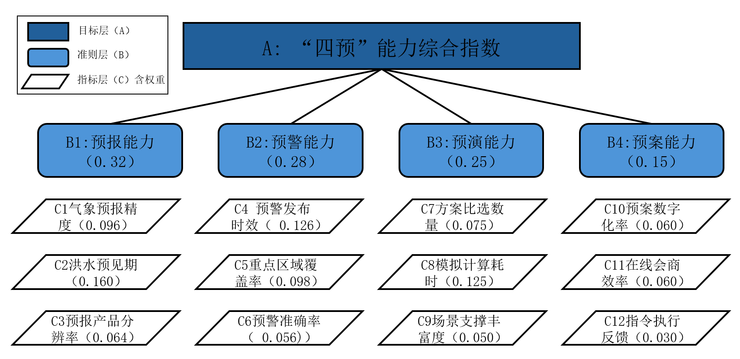
(a)指标体系层次结构与权重传递
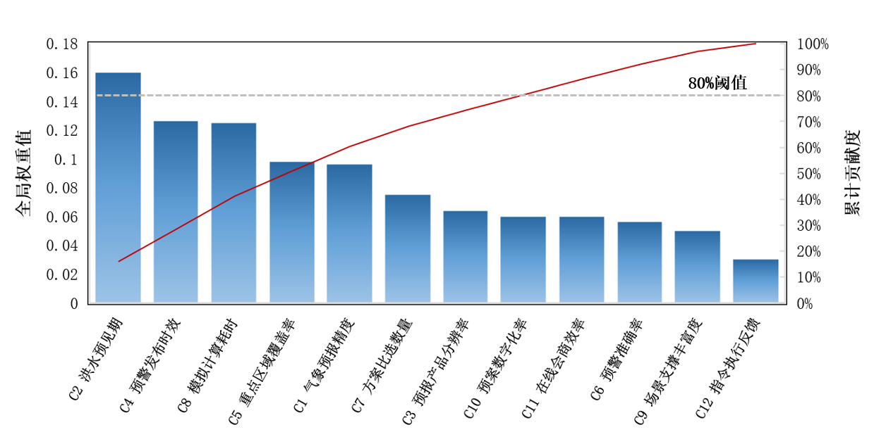
(b)关键指标识别
图6 指标体系分析结果
Fig.6 Analysis results of indicator system
表4 计算参数与一致性检验
Table 4 Calculation parameters and consistency test
层次关系 | 矩阵阶数n | 最大特征根λ_{max​} | 一致性指标CI | 随机指标RI | 一致性比率CR | 结果判定
A - B (准则层) | 4 | 4.085 | 0.028 | 0.89 | 0.032＜0.1 | 通过
B1 - C (预报) | 3 | 3.018 | 0.009 | 0.52 | 0.017＜0.1 | 通过
B2 - C (预警) | 3 | 3.032 | 0.016 | 0.52 | 0.031＜0.1 | 通过
B3 - C (预演) | 3 | 3.009 | 0.005 | 0.52 | 0.009＜0.1 | 通过
B4 - C (预案) | 3 | 3.024 | 0.012 | 0.52 | 0.023＜0.1 | 通过

3.2 历史暴雨情景下的逻辑仿真复盘与效能推演
为论证本研究数字孪生框架的预期效能，本文选取历史特大暴雨洪涝事件作为推演背景。采用逻辑分析的方法，将传统的人工防汛调度工作模式和利用数字孪生技术赋能的防汛调度模式在同一灾害场景中展开对比推演。

3.2.1 推演环境与情景逻辑设定
将历史事件的降雨过程作为客观依据。同时，输入水文学基本定律、信息论原理以及对传统行政审批流程的耗时研究作为逻辑推演的理论基础。
情景逻辑对比设定如下。
情景S1（传统模式）：模拟当前基于经验、分散系统、人工传递的应对逻辑。
情景S2（数字孪生赋能模式）：模拟理想状态下数字孪生系统实时、智能、协同的应对逻辑。

3.2.2 关键效能指标的推演逻辑与对比分析
基于S1与S2的推演对比分析如表5所列，通过分析可以得出：情景S2具备更早预报、更准预警、更多预演、更快预案的能力，理论上可支持水库群实施更前瞻、更协同的预泄调度。
表5 基于设计逻辑的“四预”能力预期效能推演对比分析
Table 5 Comparative analysis of expected effectiveness of “four-pre” capabilities based on design logic
评价维度 | 关键指标 | 传统模式基准/逻辑值（S1） | 数字孪生模式推演值（S2） | 效能提升逻辑与依据
预报 | 洪水峰值预见期 | 大约3小时左右（依赖上级通报） | 大约6～8h | 共享市级“睿思”等预报产品，同时耦合本地精细化水动力模型，实现预报“降尺度”，从而扩大可准备行动时间
预警 | 预警发布时效 | 洪峰后 约1.5小时（分析：现场报讯0.5h+汇总研判0.5h+会签0.5h） | 洪峰前2.0h | ①实时感知网络实现数据零延时采集；②模型平台自动触发阈值预警；③协同引擎支持快速在线会商。理论节省总时间3.5小时
预警 | 重点目标预警覆盖率 | ≈60%（依赖有限站点与人工排查） | ≈98% | “空天地”一体化非均质感知网络实现对风险区域的全域覆盖，平台一键定向发布
预演 | 方案比选数量 | 1～2个（基于静态经验和简单计算） | 5～10个（精细化模拟） | 模型服务化封装与链式调度引擎，支持快速构建并计算多组调度-演进耦合情景。
预演 | 模拟计算耗时 | 数小时-无法完成 | < 30min | 云端高性能算力与模型微服务化，实现并行计算与快速渲染
预案 | 在线会商效率（时间） | > 4h（多轮线下会商） | < 1h（一次数字化会商） | 基于预演可视化结果的协同会商模块设计，极大缩短了方案讨论、共识形成与指令下达时间

3.2.3 综合能力指数计算与预期潜力评估
结合表3中经逻辑推演得出的S2预期值，和S1的基准值一并代入指标体系中进行标准化与加权运算。
（1）计算综合能力指数
$I=\sum_{i=1}^{4}{\left(w_{B_{i}}⋅\sum_{j=1}^{m}{(}w_{C_{ij}}⋅S_{C_{ij}})\right)}$ （5）
通过计算得出，传统模式（S1）综合能力指数 $I_{S1}=0.48$；数字孪生模式（S2）预期综合能力指数 $I_{S2}=0.82$。
（2）评估预期提升潜力。本研究体系带来的理论综合能力提升度$ΔI$为
$ΔI=\frac{I_{S2}−I_{S1}}{I_{S1}}×100\%≈70.8\%$ （6）
这一结果显示，当本研究数字孪生体系得以完整实现并有效运行，理论评估或预期上可实现怀柔区水利防灾的“四预”综合能力约70%的提升。

4 讨 论

4.1 研究区数字孪生体系构建结果分析
怀柔区山地-平原过渡区面临的三类问题（见表1），本研究构建的数字孪生“四预”体系通过针对性设计实现了有效应对：
（1）针对过渡区山洪内涝关联交织的问题，本系统通过构建链式耦合模型架构，能实现将山区水文模型产出的出山流量作为平原水动力模型的动态边界条件，打通“山区产流—平原淹没”的推演。同时，采用容器化微服务封装各专业模型的策略，能实现模型的即插即用。在预期效能推演复盘中，系统将快速构建并计算5～10组调度-演进耦合情景；通过“空天地”快速感知网，将预警时间从洪峰后1.5小时反转为洪峰前2小时，并通过跨层级业务协同共享模块将预警直达村级责任人，响应链条从“小时级”压缩至“分钟级”。
（2）针对区县级水利设施涉及的地理空间数据格式多样、时相不一带来的数据处理效率低、难以支撑实时计算的问题，本系统构建了轻量化数据底板搭建方法，通过高精度时空基准统一、语义驱动的关联融合、模型轻量化处理、渐进式传输与可视化以及云边端协同计算，实现多源数据的快速加载与融合，降低了约83%的渲染负载，为模型链实时驱动提供了坚实的计算基础。
（3）针对过渡区涉及山区乡镇与平原城区的跨区域协调信息传递滞后、协同困难的问题，本系统设计跨层级业务协同驱动流程引擎，建立区-市协同接口，实现市级预报驱动区级预演、区级方案反馈市级决策的双向闭环。案例推演中，跨部门协同响应时间从>4小时压缩至<1小时，应急资源调配精准度有效提升。

4.2 与不同层级数字孪生建设模式对比
本文提出的“面向区县级山地-平原过渡区的数字孪生水利‘四预’体系”，和当下区县级智慧水利建设普遍存在的“监测系统升级”或者“业务系统集成”模式存在模式上的不同，传统方法大多关注于单一环节的自动化（自动监测报警）或者信息的平面汇聚（一张图展示），本质上属于数据堆积。同时，本研究与当前国内典型的数字孪生流域及重点工程的建设模型及内容又有着诸多差异，现有数字孪生方案多针对单一地貌单元设计：流域级系统侧重山区河道演进，但缺乏对平原城市内涝的精细刻画；重点工程系统聚焦工程范围内的防洪与安全“四预”，但难以获得上游山洪的准确输入，二者在过渡区形成了断层，缺乏端到端的整体认知。本研究能有效解决流域级-重点工程之间的数据及功能衔接问题，有着独特的研究价值，不同层级数字孪生建设模式对比分析如表6所列。
表6 不同层级数字孪生建设模式对比
Table 6 Comparison of digital twin construction models at different levels
对比维度 | 大型流域/重点工程数字孪生 | 区县山地-平原过渡区数字孪生
感知布设 | 高标准全覆盖，追求监测精度与密度 | 非均质差异化布设，山区：宏观遥感+关键锚点；平原密集物联+视频AI识别
数据粒度 | 高精度BIM，侧重单体工程精细化建模 | 兼顾宏观地理场景与微观工程属性，强调多源数据融合效率
模型耦合 | 流域级洪水演进模型群，侧重长距离河道演算 | 多尺度耦合模型链：强调山区-平原水文过程的连续性模拟，关注山洪出山后的内涝转化
应用场景 | 流域防洪联合调度、大型水库群协同 | 聚焦多级联动决策场景，支撑乡镇级预警直达、区地预演与精准预案
实施路径 | 高投入、短周期 | 分步实施、急用先行
对比分析可知，本文研究的面向区县级山地-平原过渡区的数字孪生水利“四预”体系构建了“非均质基础设施布设-多源数据轻量化融合-模型库微服务化封装-跨层级联合调度应用”体系，创新点在于：在水文感知布设维度，构建了非均质差异化监测感知网络，在确保精确捕捉洪灾险情时确保关键数据链路的畅通；在数据粒度与模型耦合维度，用统一的数据底板+微服务模型库把分散的“信息孤岛”重新组织成可计算、可模拟的整体，提升了实现各类场景的轻量化加载效率，降低了资源占用率达83%；在应用场景维度，将“预演”这个离线且专家特有的能力变成在线、可重复、标准化的业务流程，协同性上，借助内置的跨层级业务逻辑给“上下联动”赋予了自定义的协同配合程序。

4.3 典型案例推演
以海河流域某区域性大洪水为背景，模拟系统应对分析过程如表7所列。
表7 本研究框架下模拟系统应对分析
Table 7 Analysis of simulation system response under framework of this study
时间 | 系统响应  （表中相关数据为预期模拟值） | 措施与成效  （表中相关数据为预期模拟值）
08:00 | 接入市级雷达预报，识别强降雨 | 提前6小时启动应急
10:00 | 山区水文模型预测断面洪峰流量 | 向3个村发布橙色预警，提前2小时完成转移准备
12:00 | 接入怀柔水库共享泄洪方案 | 平原模型预演出5处漫溢风险点
14:00 | 比选5种调度方案 | 选定“预泄”最优方案，预计减少淹没28%
16:00 | 预警精准推送至村、社区 | 组织转移0.8万人，转移时间从4小时缩至1小时
18:00 | 实时跟踪水位，动态调整闸门 | 洪峰低于保证水位0.8米，无漫溢

4.4 技术实施路径总结
基于北京市怀柔区研究实践，本文的技术实施路径可总结为三部分，包括系统层次/核心建设内容、资源配置以及成效评估方法，具体内容如表8所列。
表8 技术实施路径
Table 8 Technical implementation pathways
一、系统分层建设与核心任务
系统层次 | 核心建设内容
感知体系建设 | 山区：“空天地”快速捕捉网（低轨卫星+天气雷达宏观监测、关键断面雷达水位计/雨量站锚定、无人机应急补盲）  平原：“地下一体”精细化监测网（网格化地埋式积水仪、存量摄像头AI赋能、管网液位/流量传感器）  边缘计算节点部署（区域汇聚+本地预处理）
数字孪生平台构建 | 多源数据融合：BIM/GIS语义融合与轻量化、多源数据标准化与时空索引  模型库建设：水文模型、水动力模型、调度模型、安全评估模型的服务化封装（RESTful API）  链式耦合机制：模型链调度引擎，支持山区-平原灾害传导的连续模拟
应用与协同 | “四预”业务功能开发（预报预警自动化、预演可视化、预案动态生成）  区-市协同接口（数据双向传递、模型服务共享）
二、资源配置
核心节点 | 配置内容
云侧 | 依托上级（北京市）政务云算力资源，配置GPU服务器（支持并行计算）、模型计算服务器、分布式存储，预留弹性扩容能力
边缘侧 | 边缘服务器（具备AI推理能力、数据预处理功能），支持5G/4G/光纤/自组网多模接入，部署区域汇聚节点
端侧 | 山区：自供电、高可靠性设备（雷达水位计、一体化雨量站）  平原：高密度、多要素传感器（电子水尺、AI摄像头、管网监测仪）  智能网关：实现数据本地预处理与断网续传
三、评估成效方法
评估内容 | 评估方法
评估指标体系 | 层次分析法：构建“四预”能力评价指标体系（预报精度、预警时效、预演效率、预案科学性），确定权重
应用效能 | 情景分析法：以历史典型暴雨事件为基准，通过“有无对比”推演，计算预警提前时间、淹没减少面积、决策效率提升等核心指标的变化率
本研究有效性高度依赖特定条件，适合怀柔区这种有明显地形过渡性，工程体系复杂且管理协同需求很高的区县级水利管理单元，在这些地方传统方法的边际效益慢慢变少，而本体系凭借全局优化可以发挥出更多的潜在效益。同时，局限性也十分明确：这是一项复杂的系统工程，对前期的数据治理（BIM建模，地形测绘），模型本地化率定以及跨部门流程重构的要求都很高，其效能的发挥限制于底层专业模型（水动力模型）的精度和计算效率，最后的效果还受使用者业务水平和组织协同等非技术因素的影响。怀柔区数字孪生水利“四预”体系构建的覆盖面广，信息采集体系、业务应用系统和管理机构复杂，未来应采取分步实施、急用先行、资源共享（水利部、北京市水务局）的原则推进。

5 结 论
本研究聚焦于提升山地-平原过渡区县级单元的智慧水利防灾减灾能力，以北京市怀柔区为典型对象，创新性地构建并论证了一套完整的数字孪生水利“四预”（预报、预警、预演、预案）体系，主要研究结论如下：
（1）构建了一套理论坚实、层次清晰的数字孪生水利体系架构。本研究设计并阐述了由“基础设施层（感知与通信）-数字孪生平台层（数据、模型、知识）-智慧应用层（协同业务）”构成的三层实现架构。核心创新在于提出了面向地理过渡区的非均质感知网络优化策略、融合BIM/GIS/IoT的多源数据语义化统一底板、基于微服务与链式调度的模型集成引擎，以及跨层级业务协同驱动机制，为“四预”功能的工程化落地提供了系统化的技术路径。
（2）提出并验证了一种适用于数字孪生系统的预期效能定量推演方法。针对数字孪生系统建设周期长、初期难以实证评估的难点，本研究构建了“四预”能力评价指标体系，并结合历史灾害情景的数字化仿真复盘，实现了建设成效的前瞻性量化评估。推演分析表明，所设计的体系理论上可实现洪水预警时间平均提前3.5h以上，支撑多预案预演比选使决策效率提升超过75%，带动区级综合防灾减灾能力实现约70%的理论或预期提升。
（3）系统剖析了本方法的相对优势、适用场景以及现存局限。相较于传统的数据堆积或单点业务系统模式，本研究体系架构在系统性上更贴合区级水利设施管理思维，在预见性和协同性方面更具高效性，适用于地理环境较复杂，水利设施众多且管理协同需求很高的区县级行政单元。此外，本研究体系的有效运作在很大程度上依赖基础数据积累、本土化模型的率定程度以及跨部门管理协同水平，这是一项复杂的系统工程，需要克服成本与系统整合的挑战。

参考文献
[1] 侯精明,王添,李东来,等.超大特大城市极端暴雨致涝过程高效模拟预测方法研究[J].中国水利,2025(18):19-28.
HOU Jingming, WANG Tian, LI Donglai, et al. Efficient simulation and prediction method for extreme rainfall-induced flooding processes in ultra-large cities[J]. China Water Resources,2025(18):19-28.
[2] 宋健蛟,李传旗,梁吉欣,等.防汛抗旱决策支持系统框架设计及应用[J].四川水利,2022,43(1):162-165.
SONG Jianjiao, LI Chuanqi, LIANG Jixin,et al. Framework design and application of flood control and drought relief decision support system[J]. Sichuan Water Resources,2022,43(1):162-165.
[3] 冶运涛,蒋云钟,梁犁丽,等.数字孪生流域：未来流域治理管理的新基建新范式[J].水科学进展,2022,33(5):683-704.
YE Yuntao，JIANG Yunzhong，LIANG Lili，et al. Digital twin watershed：New infrastructure and new paradigm of future watershed governance and management[J]. Advances in Water Science，2022，33（5）：683-704.
[4] 何小强,唐伦,陈前斌.面向6G的数字孪生网络综述：架构、应用和挑战[J].重庆邮电大学学报(自然科学版),2024,36(4): 633-646.
HE Xiaoqiang, TANG Lun, CHEN Qianbin. Survey on digital twin network towards 6G: Architectures, applications and challenges[J]. Journal of Chongqing University of Posts and Telecommunications (Natural Science Edition),2024,36(4):633-646.
[5] 盛金保,陈斯煜,李宏恩,等.面向数字孪生的智能大坝建设研究进展与展望[J].水科学进展,2025,36(6):1004-1015.
SHENG Jinbao, CHEN Siyu, LI Hongen ，et al. Research progress and prospect of intelligent dam construction oriented to digital twin[J]. Advances in Water Science，2025，36（6）：1004-1015.
[6] 黄艳,喻杉,罗斌,等.面向流域水工程防灾联合智能调度的数字孪生长江探索[J].水利学报,2022,53(3):253-269.
HUANG Yan, YU Shan, LUO Bin, et al. Development of the digital twin Changjiang River with the pilot system of joint and intelligent regulation of water projects for flood management[J]. Journal of Hydraulic Engineering,2022,53(3):253-269.
[7] 李国英.建设数字孪生流域推动新阶段水利高质量发展[N].中国水利报, 2022-06-30(01).
LI Guoying. Building digital twin basins to promote new stage of high-quality water resources development[N]. China Water Resources News, 2022-06-30(1).
[8] 李国英 .进一步全面深化水利改革为推动水利高质量发展、 保障我国水安全作出新的贡献：在 2025 年全国水利工作会议上的讲话[J].水利发展研究, 2025, 25(l) : l-l2.
LI G Y. Further comprehensively deepen waterconservancy reform to promote high-quality development of waterconservancy and safeguard national water security: A speech at the 2025 national water conservancy work conference[J].Water Resources DeveloPment Research, 2025, 25(l) : l-l2.
[9] 蔡阳.数字孪生水利建设进展与发展思考[J].水利信息化,2025(1):1-7.
CAI Yang. Progress and development considerations of digital twin water conservancy construction[J]. Water Resources Informatization, 2025(1): 1-7.
[10] 蔡阳.以数字孪生流域建设为核心构建具有“四预”功能智慧水利体系[J].中国水利，2022(20):2-6.
CAI Yang. Establishing a smart water system with “Forecast, Early-Warning, Rehearsal and Plan” functions by focusing on the construction of digital twin basin[J].China Water Resources,2022(20):2-6.
[11] 丁继勇,周奥溪,李娜,等.重大水利基础设施项目顶层治理效能量表开发与验证[J].水力发电学报,2025,44(10):109-120.
DING Jiyong, ZHOU Aoxi, LI Na, et al. Development and validation of scales for top-level governance effectiveness in mega-scale water infrastructure projects[J]. Journal Of Hydroelectric Engineering,2025,44(10):109-120.
[12] 肖建峰，章武伟，任德常，等．淮河干流蚌埠-浮山段水资源“四预”及动态监管应用系统设计与开发[J]．南水北调与水利科技（中英文），2025，23（1）：112-118．
XIAO J F, ZHANG W W, REN D C, et al. Design and development of the application system for the ‘four predictions’ and dynamic monitoring of water resources in the Bengbu-Fushan section of the mainstream of the Huaihe River[J]．South-to-North Water Transfers and Water Science & Technology, 2025, 23(1): 112-118.
[13] 陈仁著. 高标准建设数字孪生北江支撑流域防洪联合优化调度[J]. 水利发展研究, 2025, 25(6): 6⁃12.
CHEN Renzhu. Building a high⁃quality digital twin of the Beijiang River to support coordinated flood control regulation in the river basin [J]. Water Resources Development Research, 2025, 25(6) : 6⁃12.
[14] 刘昌军,吕娟,任明磊,等.数字孪生淮河流域智慧防洪体系研究与实践[J].中国防汛抗旱,2022,32(1):47-53.
LIU Changjun ,LV Juan ,REN Minglei, et al. Research and application of digital twin intelligent flood prevention system in Huaihe River Basin. China Flood and Drought Management,2022,32(1):47-53.
[15] 王丹,胡德祥.黄河防洪“四预”应用的探索与思考[J].中国防汛抗旱,2025,35(7):79-84.
WANG dan, HU dexiang. Exploration and reflection on the application of the “Four Preliminaries” for the Yellow River flood control. China Flood and Drought Management, 2025,35(7):79-84.
[16] 彭直.基于信息化的黄河下游防洪工程管理效能提升研究[D].开封：河南大学,2024.
PENG Zhi. Research on the Improvement of Management Efficiency of Flood Control Projects in the Lower Yellow River Based on Information Technology[D]. Kaifeng: Henan University, 2024.
[17] 张建伟,李毅男,张龑,等.基于数字孪生的水库大坝安全监测：关键技术与应用[J].华北水利水电大学学报(自然科学版), 2025, 46(3): 1-9.
ZHANG Jianwei, LI Yinan, ZHANG Yan, et al. Reservoir dam safety monitoring based on digital twin: Key technologies and applications[J]. Journal of North China University of Water Resources and Electric Power(Natural Science Edition), 2025, 46(3):1-9.
[18] 耿振云.数字孪生水利发展历程、关键技术与设计要点[J].水利水电工程设计,2025,44(3):1-9.
GENG Zhenyun. Development history, key technologies, and design principles of digital twin water conservancy[J]. Design of Water Resources & Hydroelectric Engineering,2025,44(3):1-9.
[19] 王晓莹,孔千慧,戴梦圆,等.数字孪生水利技术赋能河长制的实现路径与对策[J].水利经济,2023,41(4):75-81.
WANG Xiaoying, KONG Qianhui, DAI Mengyuan, et al. The realization path and countermeasures for the implementation of the twin water technology-enabled river chief system[J]. Journal of Economics of Water Resources, 2023, 41(4):75-81.
[20] 纪国良,李经天,杨琨,等.长江流域重点防洪对象可视化模拟仿真关键技术研究[J].水电能源科学,2025,43(11):216-220.
JI guoliang, LI Jingtian, YANG Kun, et al. Research on key technologies for visual simulation of priority flood control targets in the Yangtze River Basins[J]. Water Resources and Power, 2025,43(11):216-220.
[21] 李喆,向大享,陈喆,等.数字孪生驱动的长江流域干旱防御平台设计与开发[J].长江科学院院报,2024,41(8):180-188.
LI Zhe, XIANG Daxiang, CHEN Zhe, et al. Drought resistance information platform driven by digital twins for the Changjiang River Basin: Design and development[J]. Journal of Changjiang River Scientific Research Institute, 2024,41(8):180-188.
[22] 黄艳,张振东,李琪,等.智慧长江建设关键技术难点与解决方案的思考与探索[J].水利学报,2023,54(10):1141-1150.
HUANG Yan, ZHANG Zhendong, LI Qi, et al. Thinking and exploration of key technical difficulties and solutions in the construction of the Smart Yangtze River[J]. Journal of Hydraulic Engineering, 2023,54(10):1141-1150.
[23] 孙茜,贾颖颖,孙高祚,等.数字技术赋能黄河流域创新发展治理研究[J].中国科学院院刊,2024,39(6):1000-1011.
SUN Qian, JIA Yingying, SUN Gaozuo, et al. Digital technologies empower innovative development governance of the Yellow River Basin[J]. Bulletin of Chinese Academy of Sciences,2024,39(6):1000-1011.
[24] 祝宾皓,夏润亮,李涛,等.数字孪生黄河知识平台建设初探[J].人民黄河,2025,47(8):32-38.
ZHU Binhao, XIA Runliang, LI Tao, et al. Preliminary study on the construction of the digital twin Yellow River knowledge platform[J]. Yellow River, 2025,47(8):32-38.
[25] 戴济群.关于因地制宜发展水利新质生产力的思考[J].中国水利,2024(6):6-11.
DAI Jiqun. Thinking on developing new quality productive forces of water conservancy according to local conditions[J]. China Water Resources, 2024(6):6-11.
[26] 刘君武,陈岳飞,陈川.数字孪生技术在智慧能源行业的应用[J].中国检验检测,2022,30(2):27-31.
LIU Junwu, CHEN Yuefei, CHEN Chuan . Application of digital twin technology in smart energy industry[J]. China Inspection Body & Laboratory, 2022,30(2):27-31.
[27] 赵翠,孙付增,刘少博,等.基于数字孪生技术的农村供水管理系统框架设计[J].人民长江,2022,53(4):226-230.
ZHAO Cui, SUN Fuzeng, LIU Shaobo, et al. Framework design of rural water supply management system based on digital twin technology[J].Yangtze River,2022,53(4):226-230.
[28] 牛广利,胡雨新,胡蕾,等.工程安全综合评价模型研究及数字孪生应用[J].人民长江,2024,55(4):239-243.
NIU Guangli, HU Yuxin, HU Lei, et al. Comprehensive evaluation model of engineering safety and application in digital twin [J]. Yangtze River, 2024,55(4):239-243.
[29] 刘思微,田莹,徐永兵,等.数字孪生泵站三维智能巡检的研究与应用[J].南水北调与水利科技(中英文),2024,22(4):788-797.
LIU Siwei, TIAN Ying, XU Yongbing, et al. Research and application of digital twin-based 3D intelligent inspection for pump stations[J]. South-to-North Water Transfers and Water Science & Technology, 2024,22(4):788-797.
[30] 徐一.重庆市水利局政务数据资源共享问题及对策研究[D].重庆：重庆科技学院,2023.
XU Yi. ‌Study on the Issues and Countermeasures of Government Data Resource Sharing in Chongqing Municipal Water Conservancy Bureau‌[D]. Chongqing: Chongqing University of Science & Technology, 2023.
[31] 钟开斌.从分立到集成：全域性灾害应对体系建设转型: 基于河南郑州“7·20”特大暴雨灾害的案例研究[J].行政论坛,2024,30(5):101-110.
ZHONG Kaibin. From fragmentation to integration: The system transition of full-scale disasters governance: A case study of the “7·20” extraordinarily heavy rainstorm disaster in Zhengzhou City, Henan Province[J]. Administrative Tribune, 2024, 30(5): 101-110.
[32] 徐千惠,熊林,朱天琳,等.适应我国不同自然条件类型城市的内涝治理模式研究[J].水利水电技术(中英文),2024,55(1):11-27.
XU Qianhui, XIONG Lin, ZHU Tianlin, et al. Study on urban waterlogging control modes adapted to cities of different nature condition types in China[J]. Water Resources and Hydropower Engineering, 2024,55(1):11-27.
[33] 徐尧,李栋,唐梦琦.四川省“20·8”特大洪水防御工作实践与思考[J].人民长江,2020,51(12):60-63.
XU Yao, LI Dong, TANG Mengqi, et al. Practice and reflections on catastrophic flood prevention in Sichuan Province in August 2020[J]. Yangtze River, 2020,51(12):60-63.
[34] ZEYDALINEJAD N , JAVADI A A , WEBBER J L . Global perspectives on groundwater infiltration to sewer networks: A threat to urban sustainability[J].Water Research, 2024, 262: 122098.
[35] BERG T A , MARINO K N , KINTZIGER K W .The application of model-based systems engineering to rural healthcare system disaster planning: A scoping review[J].International Journal of Disaster Risk Science, 2023, 14(3): 357-368.
[36] UGLIOTTI F M, OSELLO A, DAUD M, et al. Enhancing risk analysis toward a landscape digital twin framework: A multi-hazard approach in the context of a socio-economic perspective[J]. Sustainability, 2023, 15(16): 12429.
[37] 李国英.在水旱灾害防御工作会议上的讲话[J].中国防汛抗旱,2024,34(3):4-5.
LI Guoying. Speech at the conference on flood and drought disaster prevention[J].China Flood and Drought Management, 2024,34(3):4-5.
[38] 冶运涛,蒋云钟,曹引,等.以数字孪生水利为核心的智慧水利标准体系研究[J].华北水利水电大学学报(自然科学版),2023,44(4):1-16.
YE Yuntao, JIANG Yunzhong, CAO Yin, et al. Research on standard system of smart water conservancy with digital twin water conservancy as the core[J].Journal of North China University of Water Resources and Electric Power (Natural Science Edition),2023,44(4):1-16.
[39] LIU H L , YANG L Q , LI L C .Analyzing the impact of climate factors on GNSS-derived displacements by combining the extended helmert transformation and XGboost machine learning algorithm[J].Journal of Sensors, 2021, 2021(3): 9926442.
[40] MEDJAHED S A.Study of the geometry influence of the support points in coordonates transformation: Application from WGS84 to NS59 datum[J].Boletim de Ciências Geodésicas, 2023, 29: e2023001.
[41] CHANG H, DONG Y N, ZHANG D,et al. Review of three-dimensional model simplification algorithms based on quadric error metrics and bibliometric analysis by knowledge map[J].Mathematics, 2023, 11(23): 4815.
[42] 代进雄,杨晓蕾,李大可,等.BIM轻量化技术在水利工程中的应用[J].人民黄河,2024,46(3):121-125.
DAI Jinxiong, YANG Xiaolei, LI Dake, et al. Application of BIM lightweight technology in water conservancy engineering[J]. Yellow River,2024,46(3):121-125.
[43] 林子源,赵强,张驰,等.大模型与水文模型协同应用关键技术研究及展望[J].长江科学院院报,2025,42(12):216-226.
LIN Ziyuan, ZHAO Qiang, ZHANG Chi , et al. Key technologies and prospects for synergistic application of large language models and hydrological models[J]. Journal Of Changjiang River Scientific Research Institute,2025,42(12):216-226.
[44] 郭子昂.新质生产力测度的内涵界定、基本方法与改进思路[J].统计与决策,2025,41(19):5-10.
GUO Ziang. Connotation definition, basic methods and improvement ideas of new quality productivity measurement[J]. Statistics and Decision,2025,41(19):5-10.

